МИНОБРНАУКИ РОССИИ
Санкт-Петербургский государственный
электротехнический университет
«ЛЭТИ» им. В.И. Ульянова (Ленина)
Кафедра САПР

отчет
по лабораторной работе №1
по дисциплине «Алгоритмы и структуры данных»
Тема: Алгоритмы сортировки сравнением

Студент гр. 3353 |  | Вотинов А.С.
Преподаватель |  | Пестерев Д. О.

Санкт-Петербург
2024

Содержание
Цель работы……………………………………………………………………….3
Сортировка выбором…………………………………………………………...3-4
Сортировка вставками………………………………………………………….4-6
Сортировка слиянием…………………………………………………………..6-8
Быстрая сортировка…………………………………………………………...8-10
Сортировка Шелла…………………………………………………………...10-13
Пузырьковая сортировками………………………………………………….13-14
Пирамидальная сортировкам………………………………………………..14-16
Сводная таблица…………………………………………………………………17
Практическая часть…………………………………………………………..18-37
Вывод……………………………………………………………………………..37
Листинг………………………………………………………………………..38-47
Ссылка на git

Цель работы: реализация алгоритмов сортировки сравнением и исследование их временной сложности
- Сортировка выбором:
mas=[3,4,6,17,88,1,7,11,12, 8,17,67]
buf=0
lengh=len(mas)
for i in range(lengh-1):
mas_min_ind=i
for j in range(i+1, lengh):
if mas[j]<mas[mas_min_ind]:
mas_min_ind=j
buf=mas[i]
mas[i]=mas[mas_min_ind]
mas[mas_min_ind]=buf
print(mas)

Сортировка выбором сортирует массив поэлементно, вставляя каждый новый элемент в правильную позицию в уже отсортированной части.

Данная сортировка является устойчивой, так как запоминает индекс первого элемента, который встанет на место рассматриваемого.

Пусть есть массив [4,1,1,2]. Начнем перебор элементов для замены 4, так как они, очевидно, там есть. И после отработки внутреннего цикла, наткнемся на единицу с индексом «1», она встанет на место четверки, а на следующую «1» алгоритм «не обратит внимание».

Расчет функции сложности:
Пусть C_{swap} = 4, C_{start} = 3, C_{comp} = 4
Разберем худший случай:
Обмен происходит в конце итерации внешнего цикла, перебор и проверка будет происходить i-j раз, тогда 4+ C_{comp}*(i-j). Всего будет выполнено n-1 переборов.
Учитывая, что это будет сумма арифметической прогрессии:
T_{w} = (n-1)(4+ C_{comp}*(n-1)+1)/2 + C_{start} = 2n^2 – (3/2)n + (5/2)
f(n)=O(n^2)
В случае среднем алгоритм обработает половину случаев, но при этом совершит перебор всех элементов, поэтому его функция сложности не изменится, исключая лишь моменты, когда происходит замена:
T_{A} = 2n^2 – (3/2)n + (5/2)
f(n)=O(n^2)
Такая же ситуация будет наблюдаться в лучшем случае:
T_{B} = 2n^2 – (3/2)n + (5/2)
f(n)=O(n^2)
Пространственная сложность данного алгоритма будет составлять O(1), потому что он не создает дополнительных массивов данных и использует ограниченное количество переменных, никак не зависящих от размера массива входных данных.
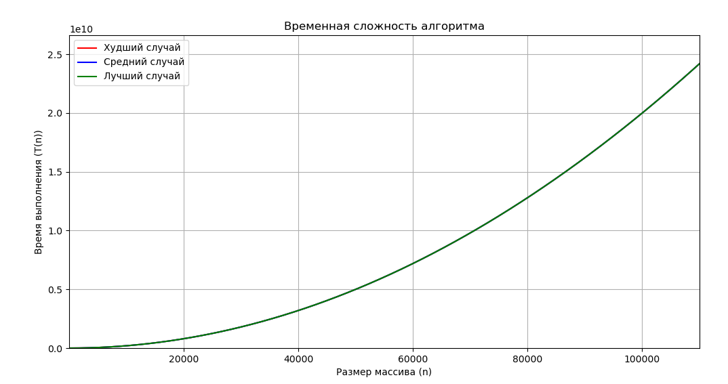
Рис.1

- Сортировка вставками:
mas=[3,4,6,17,88,1,7,11,12, 8,17,67]
buf=0
lengh=len(mas)
for i in range (lengh -1):
if (mas[i] > mas[i+1]):
for j in range (i+1,0,-1):
if (mas[j] < mas[j-1]):
buf=mas[j]
mas[j]=mas[j-1]
mas[j-1]=buf
else: break
print(mas)

Суть сортировки вставками заключается в последовательном построении отсортированной части массива путем вставки каждого нового элемента на его правильное место.

Данный алгоритм является устойчивым, поскольку при вставке элемента в отсортированную часть алгоритм сравнивает его только с элементами, которые находятся перед ним. Если два элемента равны, их относительный порядок сохраняется.

Пусть есть массив [4,1,1,2]. Идя по алгоритму, увидим «1» с индексом «1» и заменим на нее «4», получим массив [1,4,1,2]. Теперь снова повторяем все для «4» и встречаем опять «1», но она встанет на место «4», и порядок не изменится.

Расчет функции сложности:
Пусть C_{swap} = 4, C_{start} = 3
Внутренний цикл выполняет сравнение и обмен, количество операций равняется 5. Внешний цикл, помимо внутреннего, выполнит сравнение и инициализацию => 5j+1+3 = 5j+4
Всего (n-1)(5j+4) операций
Разберем худший случай:
T_{w} = C_{start} + (n-1)(5+4+5n+4)/2 = (5/2)n^2+4n-(7/2)
f(n)=O(n^2)
Средний случай:
Будет происходить обработка лишь части данных, поэтому:
T_{A} = C_{start} + (n-1)(5+4+5n+4)/4=(5/4)n^2+2n-(7/4)
f(n)=O(n^2)
В лучшем случае сравнение во вложенном цикле происходить не будет, поэтому сложность принимает линейное значение:
T_{B} = C_{start} + (n-1)(5+4) = 9n-6
f(n)=O(n)

Пространственная сложность сортировки вставками будет составлять O(1), так как она так же, как и сортировка вставками, не создает дополнительные стркутуры.

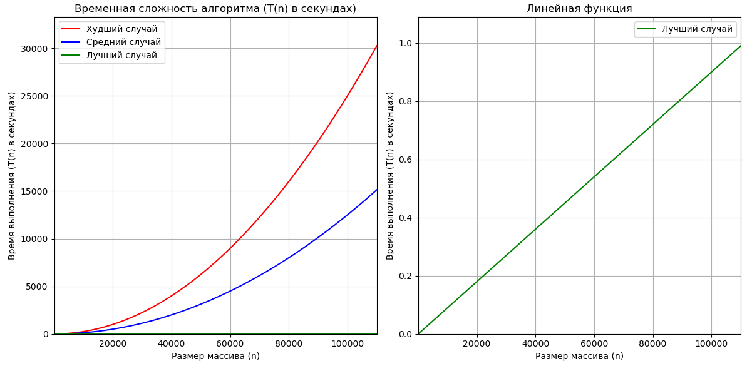
Рис.2

Сортировка слиянием:
def merge_sort(arr):
if len(arr) > 1:
i=0
j=0
k=0
mid = len(arr) // 2
left_half = arr[:mid]
right_half = arr[mid:]
merge_sort(left_half)
merge_sort(right_half)
while i < len(left_half) and j < len(right_half):
if left_half[i] < right_half[j]:
arr[k] = left_half[i]
i += 1
else:
arr[k] = right_half[j]
j += 1
k += 1
while i < len(left_half):
arr[k] = left_half[i]
i += 1
k += 1
while j < len(right_half):
arr[k] = right_half[j]
j += 1
k += 1
return arr
mas = [3, 4, 6, 17, 88, 1, 7, 11, 12, 8, 17, 67]
sorted_mas = merge_sort(mas)
print(sorted_mas)

Этот алгоритм сортировки, основанный на принципе "разделяй и властвуй". Он делит массив на подмассивы, сортирует их и затем объединяет в отсортированный массив.

Сортировка слиянием является устойчивой, потому что во время слияния двух отсортированных подмассивов алгоритм сравнивает элементы и добавляет их в итоговый массив в порядке их появления. Если два элемента равны, тот, который был в левом подмассиве, будет добавлен первым.

Пусть есть массив [4,1,1,2]. Массив разделится на [4,1] и [1,2]. После сортировки([1,4] и [1,2]), собираем массив. При сравнении двух «1» из разных подчастей, алгоритм первым добавит «1» из левой части, что не нарушит порядка.

Найдем функцию временной сложности сортировки слиянием:
Известно, что T(n) = 2T(n/2)+ Θ(n) = 2T(n/2)+ n
Рассчитаем T(n/2): T(n/2) = 2T(n/4) + n/2
Подставив это значение в исходное выражение, получим 4T(n/4) + 2n. При повторении в 3 раз получим 8T(n/8) + 3n => T(n) = (2^k)T(n/2^k) + kn. Действия будут происходить, пока n/2^k != 1.
2^k = n => k = log(2)n => T(n) = 2^(log(2)n) * T(1) + n*log(2)n = n*log(2)n
=> O(n*logn )
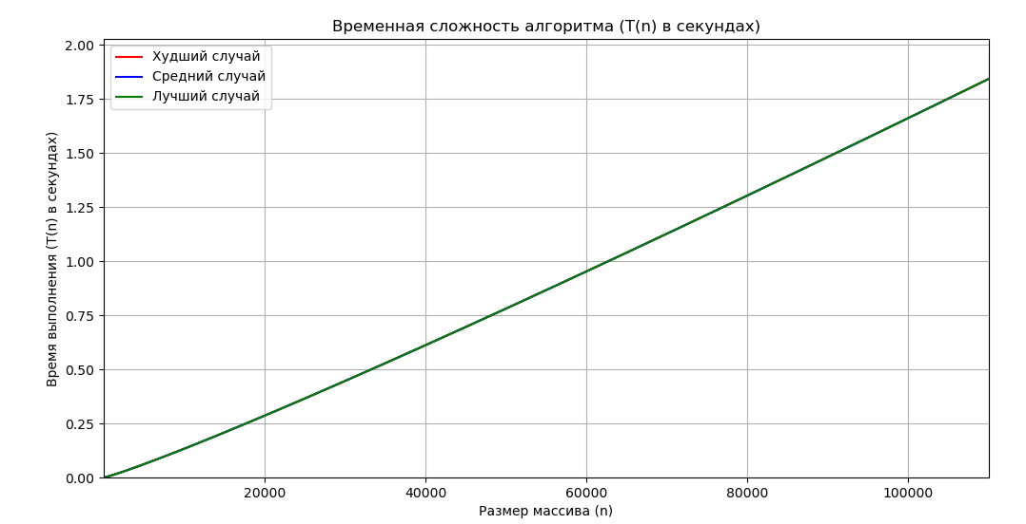
Рис.3

Найдем функцию пространственной сложности сортировки слиянием:
Так как данный алгоритм делит массив размера n на более мелкие части, то при глубине рекурсии в logn и делении массива на 2 части, получим:
S(n) = 2S(n/2)+S(n) => O(n).
Докажем формулу возрастающей геометрической прогрессии Σx_{i}:
Распишем сумму: S_{n} = x+x^2+...+ x^n
Домножим обе части уравнения на x, тогда оно примет вид:
S_{n}x= x^2+...+ x^(n+1)
Вычтем из получившегося результата исходный и упростим выражение:
S_{n}x – S_{n} = (x^2+...+ x^(n+1))-(x+x^2+...+ x^n) = x^(n+1) – x
S_{n}(x – 1) = x(x^n-1) => S_{n} = (x(x^n-1))/(x-1)

Быстрая сортировка:
def quick_sort(arr):
if len(arr) <= 1:
return arr
pivot = arr[len(arr) // 2]
left = []
middle = []
right = []
for x in arr:
if x < pivot:
left.append(x)
elif x == pivot:
middle.append(x)
else:
right.append(x)
return quick_sort(left) + middle + quick_sort(right)
my_list = [3,4,6,17,88,1,7,11,12, 8,17,67]
sorted_list = quick_sort(my_list)
print(sorted_list)

Алгоритм быстрой сортировки основан на принципе "разделяй и властвуй". Она делит массив на подмассивы и сортирует их, используя выбранный элемент в качестве опорного (pivot).

Быстрая сортировка является устойчивой, так как добавление элементов в подмассивы происходит последовательно, и даже одинаковые элементы будут добавляться в порядке следования.
Пусть есть массив [4,1,1,2]. Опорный элемент - «1» с индексом [2]. Организуются следующие подмассивы: [],[1,1],[4,2], причем pivot будет добавлен позже, чем элемент, равный ему, поэтому порядок следования не нарушен.

Найдем функцию временной сложности быстрой сортировки:
Лучший случай:
Рекуррентное уравнение: T(n) = 2T(n/2)+C_{div}n, где C_{div} – константа для дробления и слияния массивов. Пусть она будет равна 1 (Позже опущена).
Так как количество элементов массива можно представить в виде 2^k (В случае бинарного дерева), то получим T(2^k ) = 2T(2^(k-1) )+C_{div} *2^k .
Это будет происходить до тех пор, пока рекурсивно не дойдем до массива в один элемент. Тогда при разложении получим следующее уравнение:
T(2^k ) = 2^k+C_{div} (2^k+2^(k-1)+...+1) = 2^k+C_{div} *2^k (1+1/2+...+1/(2^(k-1)))
Посчитаем сумму геометрической прогрессии и получим:
2^k+C_{div} *2^k (2-(1/(2^(k-1)))) = 2^k+C_{div} *2^k (2^(k+1)-2^(k-1))
Так как k=log n, T(n) = Θ(nlogn), тогда T(n) = C_{div} *nlogn = nlogn =>O(nlogn)
Средний случай:
Пусть опорный элемент располагается так, что делит его на неравные части – 2/3 и 1/3. Рекуррентное уравнение: T(n) = T(n/3)+T(2n/3) + n. Пусть n=3^k: T(3^k) = T(3^(k-1)) + T(2*3^(k-1)) + 3^k. По аналогии с лучшим случаем проведем суммирование и получим T(n) = nlogn => O(nlogn)
Худший случай:
Опорный элемент находится на одном из концов массива, поэтому рекуррентное уравнение: T(n-1) + n.
Раскроем рекурсию: T(n-2) + T(n-1) + n, и так далее. Учитывая глубину рекурсии: T(n-k) + Σ(i=0, k-1)(n-i)
При k = n-1: T(n) = (n(n-1))/2 = (n^2)/2-(n/2) => O(n^2)

Для того, чтобы оценить пространственную сложность сортировки, обратимся к самой ее сути. При сбалансированном делении массива на подмассивы и их сохранении, глубина рекурсии составит логарифмическую сложность (logn).

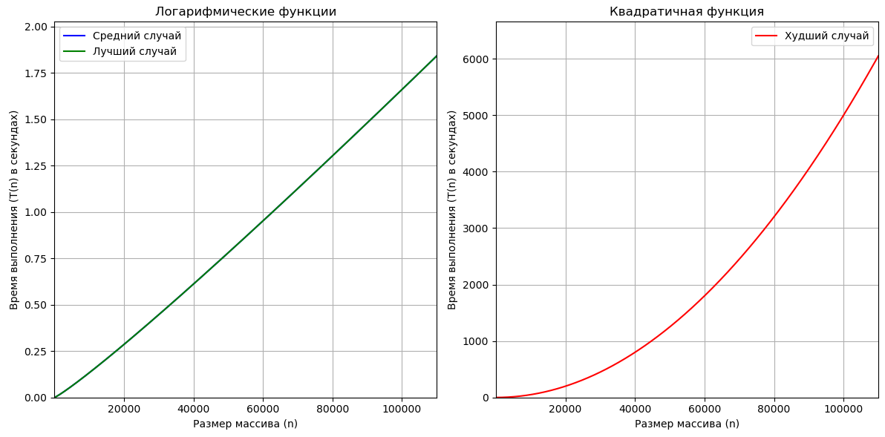
Рис.4
Сортировка Шелла является способом ускорения и улучшения сортировки вставками, используется последовательность промежутков (gap), которая определяет, какие элементы будут сравниваться и перемещаться. :
При подстановке Шелла длина промежутков равна n//2:
def shell_sort(arr):
n = len(arr)
gap = n // 2
while gap > 0:
for i in range(gap, n):
temp = arr[i]
j = i
while j >= gap and arr[j - gap] > temp:
arr[j] = arr[j - gap]
j -= gap
arr[j] = temp
gap //= 2
return arr
my_list = [3, 4, 6, 17, 88, 1, 7, 11, 12, 8, 17, 67]
sorted_list = shell_sort(my_list)
print(sorted_list)

Худший случай: O(n^2)
Средний случай: O(nlogn)
Лучший случай: O(nlogn)
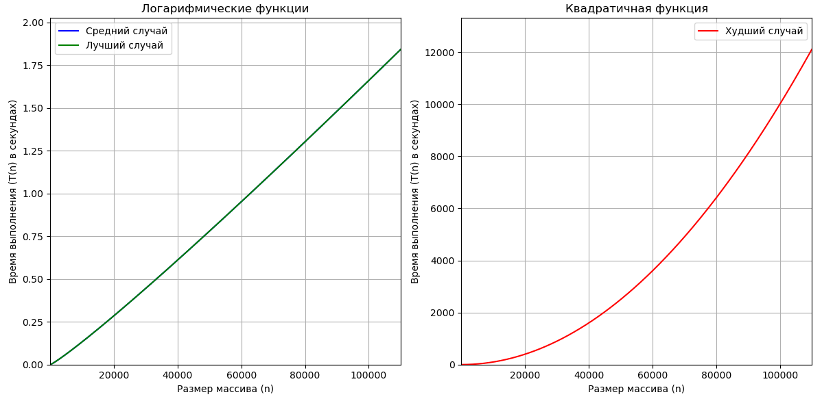
Рис.5
При подстановке Хиббарда длина промежутков равна 2^i-1:

def shell_sort_hibbard(arr):
n = len(arr)
gap = 1
while gap <= n // 2:
gap = 2 * gap + 1
while gap > 0:
for i in range(gap, n):
temp = arr[i]
j = i
while j >= gap and arr[j - gap] > temp:
arr[j] = arr[j - gap]
j -= gap
arr[j] = temp
gap = (gap - 1) // 2
return arr
arr = [3, 4, 6, 17, 88, 1, 7, 11, 12, 8, 17, 67]
sorted_arr_hibbard = shell_sort_hibbard(arr.copy())
print(sorted_arr_hibbard)

Худший случай: O(n^(3/2))
Средний случай: O(nlogn)
Лучший случай: O(nlogn)

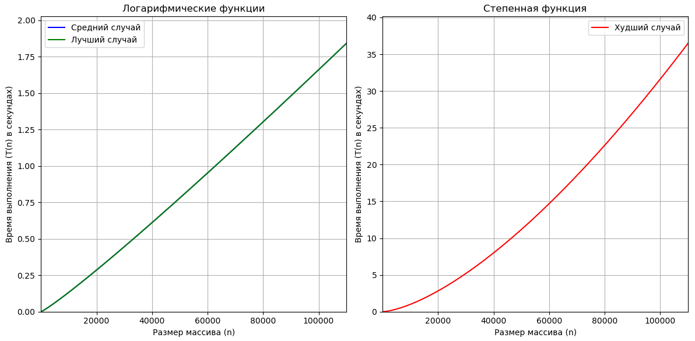
Рис.6
При подстановке Пратта длина промежутков генерируется по формуле 2^i*3^j, где для фиксированного i перебираются значения j:

def pratt_sequence(n):
gaps = []
i = 0
while True:
for j in range(i + 1):
gap = (2 ** i) * (3 ** j)
if gap > n:
return gaps
gaps.append(gap)
i += 1

def pratt_sort(arr):
n = len(arr)
gaps = pratt_sequence(n)
for gap in gaps:
for i in range(gap, n):
temp = arr[i]
j = i
while j >= gap and arr[j - gap] > temp:
arr[j] = arr[j - gap]
j -= gap
arr[j] = temp

return arr
arr = [3, 4, 6, 17, 88, 1, 7, 11, 12, 8, 17, 67]
sorted_arr_pratt = pratt_sort(arr.copy())
print(sorted_arr_pratt)

Худший случай: O(n(logn)^2)
Средний случай: O(nlogn)
Лучший случай: O(nlogn)
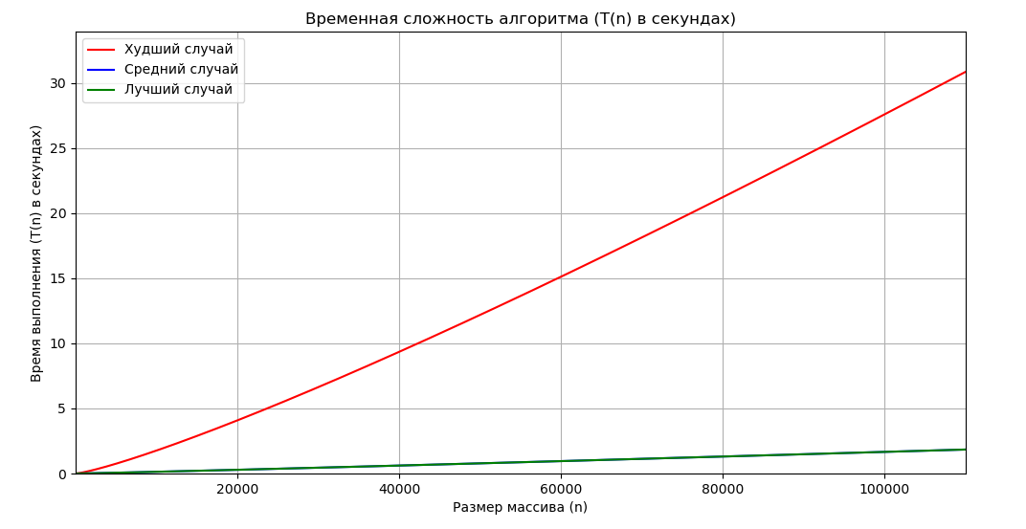
Рис.7
Так как сортировка Шелла является модификацией сортировки вставками, то она тоже будет устойчивой. Следовательно, пространственная сложность также будет совпадать => Θ(1).

Пузырьковая сортировка:
def bubble_sort(arr):
n = len(arr)
for i in range(n):
for j in range(0, n-i-1):
if arr[j] > arr[j+1]:
arr[j], arr[j+1] = arr[j+1], arr[j]
return arr
arr = [3, 4, 6, 17, 88, 1, 7, 11, 12, 8, 17, 67]
sorted_arr = bubble_sort(arr)
print(sorted_arr)

Этот алгоритм основан на сравнении соседних пар значений и их обмене, поэтому элемент сравнивается с пузырьком, который всплывает на поверхность.

Сортировка является устойчивой, потому что при сравнении соседних элементов, в случае их равенства, обмен не происходит.

Сортировка не создает дополнительные массивы данных, поэтому её пространственная сложность Θ(1).

Рассчитаем функцию сложности данной сортировки:
Худший случай(Массив отсортирован в обратном порядке):
Пусть C_{swap}=3 – константа на замену;
Внешний цикл выполнится n-1 раз, внутренний — n-i-1, тогда
T(n) = C_{swap} Σ(i=0,n-1)(n-i-1) = 3*n(n-1)/2 = (3/2)n^2-(3/2)n => O(n^2)
Средний случай (Массив отсортирован на половину):
В данном случае будут выполняться те же операции, что и в худшем случае, но количество операций сократится вдвое, поэтому T(n) = (3/4)n^2-(3/4)n => O(n^2)
Лучший случай (Массив отсортирован):
В этом случае перестановок происходить не будет, но внутренний цикл будет работать и проводить операцию сравнения, соответственно, он выполнится n-1 раз, это и будет функция сложности. T(n) = n-1 => O(n)

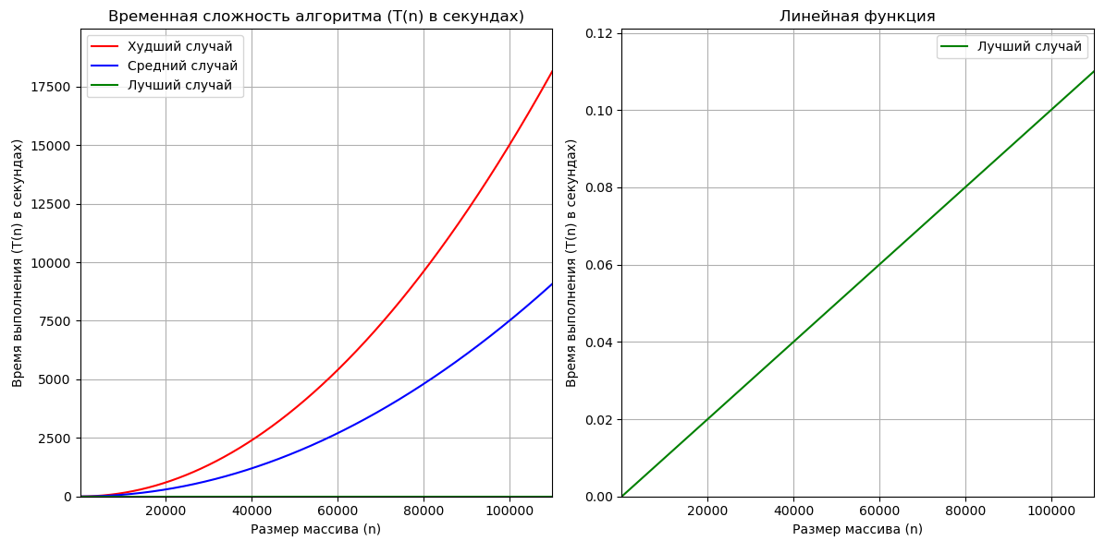
Рис.8

Пирамидальная сортировка или «Сортировка кучи»:
def heapify(arr, n, i):
largest = i
left = 2 * i + 1
right = 2 * i + 2
if left < n and arr[left] > arr[largest]:
largest = left
if right < n and arr[right] > arr[largest]:
largest = right
if largest != i:
arr[i], arr[largest] = arr[largest], arr[i]
heapify(arr, n, largest)

def heap_sort(arr):
n = len(arr)
for i in range(n // 2 - 1, -1, -1):
heapify(arr, n, i)
for i in range(n - 1, 0, -1):
arr[i], arr[0] = arr[0], arr[i]
heapify(arr, i, 0)

return arr
arr = [3, 4, 6, 17, 88, 1, 7, 11, 12, 8, 17, 67]
sorted_arr = heap_sort(arr.copy())
print(sorted_arr)

Эта сортировка работает по принципу "разделяй и властвуй". Алгоритм начинает с преобразования массива в кучу. При помощи функции heapify обеспечивается свойство кучи, где каждый родительский узел больше своих потомков. Процесс начинается с последнего не листового узла и идет до корня. После прохода, корень помещается в конец массива, и операция построения кучи и поиска последующего корня повторяется до полной сортировки массива.

Худший случай: При построении кучи, вызов функции heapfy может достигать С_{fy} logn, что пропорционально высоте кучи. Пусть С_{fy} = 5 – константа, которая определяет время выполнения операций при вызове heapfy. Эта функция в программе может вызываться до n/2 раз, поэтому время выполнения построения кучи можно обозначить, как: (n*С_{fy} logn)/2.
Далее из образованной кучи по очереди извлекаются верхние элементы и применяется функция heapfy, и количество ее вызовов достигает C_{ex} logn. Пусть C_{ex} =1 -константа для извлечения элемента. Извлекать из кучи будем до тех пор, пока не останется один элемент, поэтому n-1 раз. Тогда будет выполнено (n-1) C_{ex} logn операций. Функция сложности T(n) = (n*5 logn)/2+ (n-1) logn => O(nlogn).
Средний случай: не будет отличаться от худшего случая, посколку будет построена куча и последовательно обработана => O(nlogn)
Лучший случай: аналогичная ситуация со средним случаем => O(nlogn)

Так как при построении кучи, функция heapfy не гарантирует сохранение порядка следования элементов, что делает эту сортировку неустойчивой.

Пусть есть массив [4,1,1,2]. Оформим кучу для этого массива — [4,2,1,1], а это — нарушение порядка следования элементов, так как во время построения «1» с индексом [3] пойдет в левую ветвь корня «4»

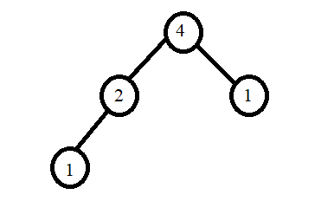

Рис.9
Так как создание дополнительных массивов для хранения данных не требуется, и алгоритм работает лишь с исходным массивом, пространственная сложность будет составлять O(1).

Рис.10

 | Худший случай | Средний случай | Лучший случай | Пространственная  сложность
bubble_sort | O(n^2) | O(n^2) | O(n) | O(1)
heap_sort | O(nlogn) | O(nlogn) | O(nlogn) | O(1)
insertion_sort | O(n^2) | O(n^2) | O(n) | O(1)
merge_sort | O(nlogn) | O(nlogn) | O(nlogn) | O(n)
quick_sort | O(n^2) | O(nlogn) | O(nlogn) | O(logn)
selection_sort | O(n^2) | O(n^2) | O(n^2) | O(1)
shell_shell | O(n^2) | O(nlogn) | O(nlogn) | O(1)
shell_hibbard | O(n^(3/2)) | O(nlogn) | O(nlogn) | O(1)
shell_pratt | O(n(logn)^2) | O(nlogn) | O(nlogn) | O(1)

Исходя из результатов расчетов, предположим, что самыми эффективными сортировками будут heap_sort и quick_sort.
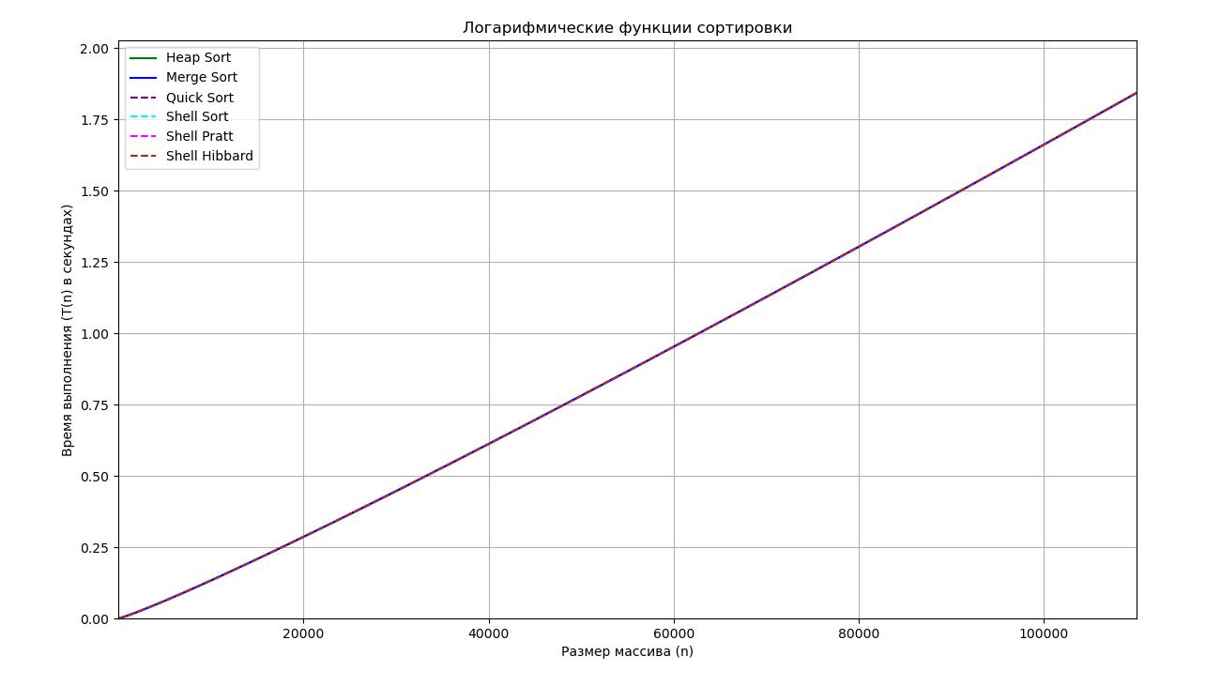
Рис.11

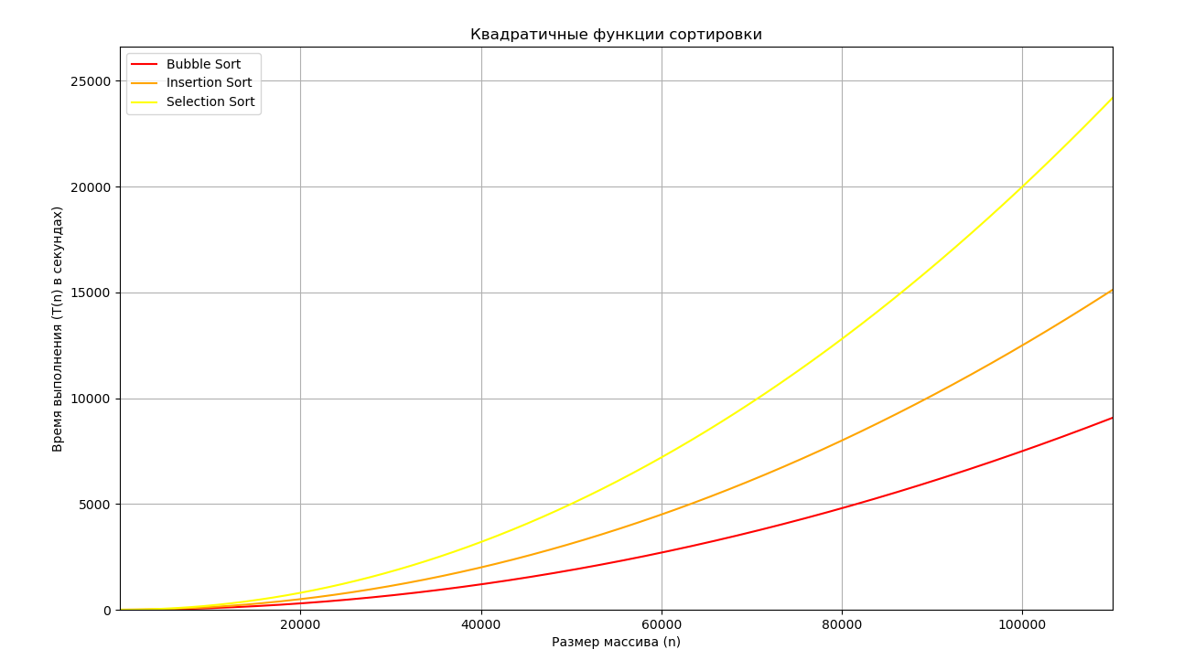
Рис.12

Практическая часть
Были проведены тесты алгоритмов на массивах размером от 1 до 110000. Массивы были отсортированы, отсортированы в обратном порядке, отсортированы на 90 процентов, заполнены случайным образом.
Массив, отсортированный на 90 процентов

bubble_sort
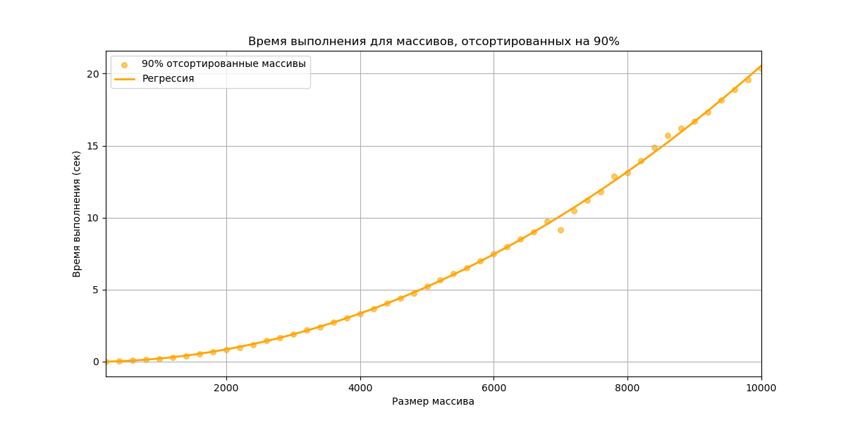
heap_sort
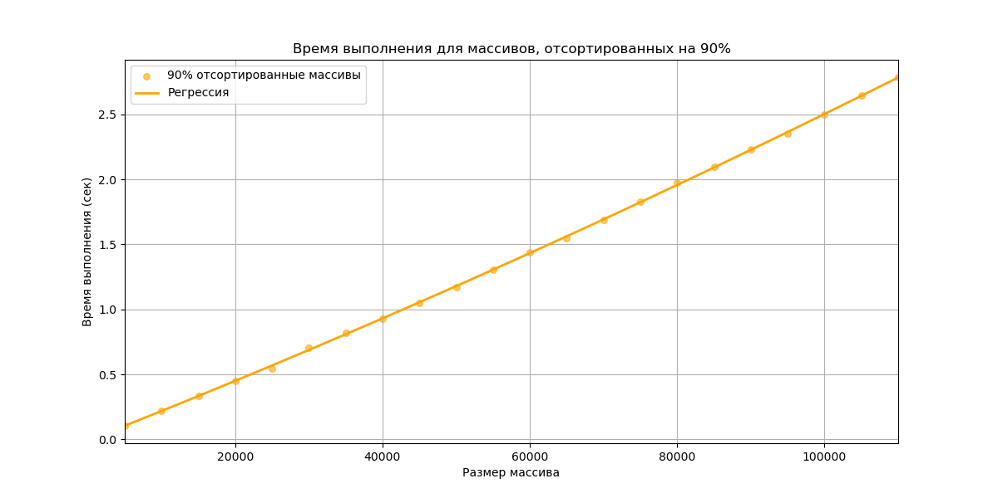
insertion_sort
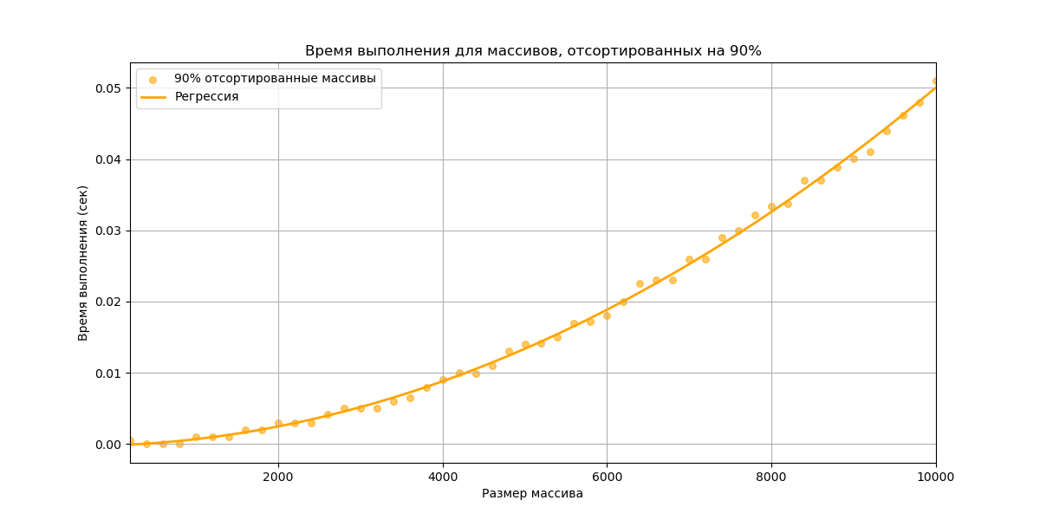
merge_sort
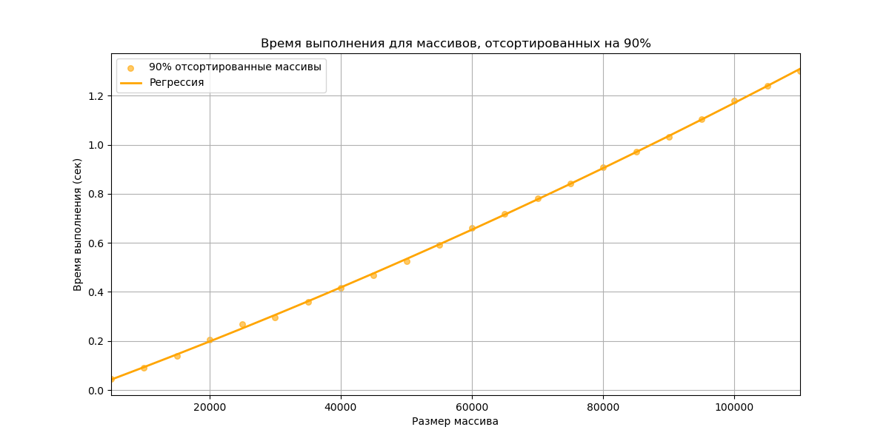
quick_sort
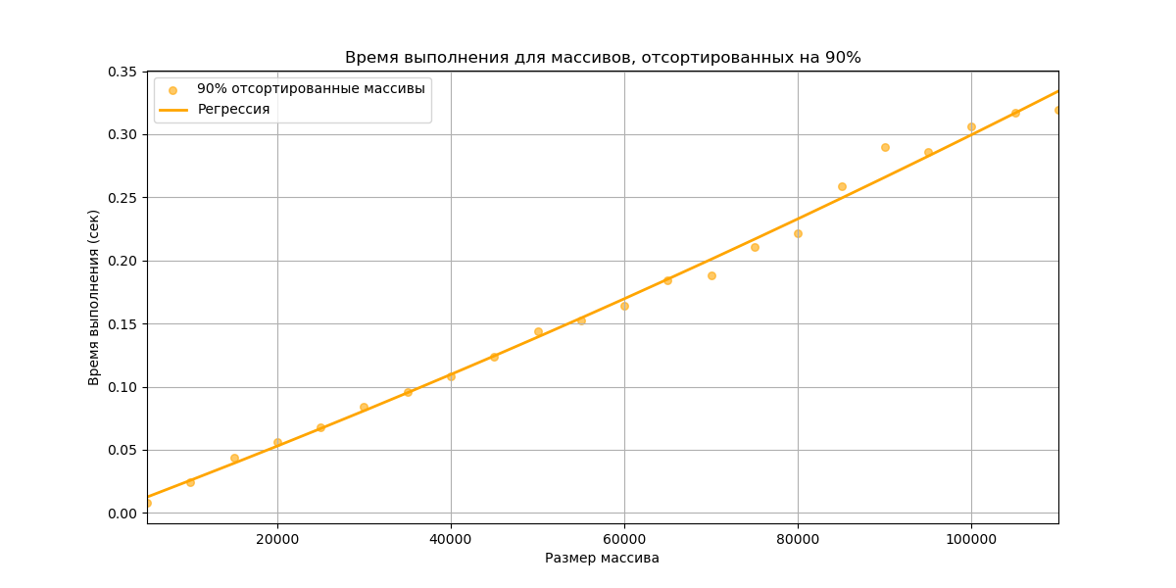
selection_sort
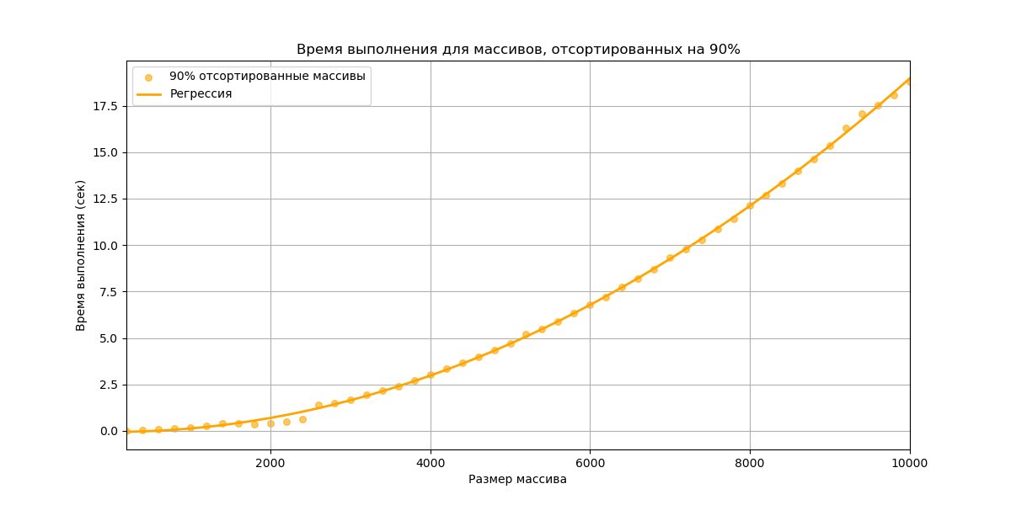
shell_shell
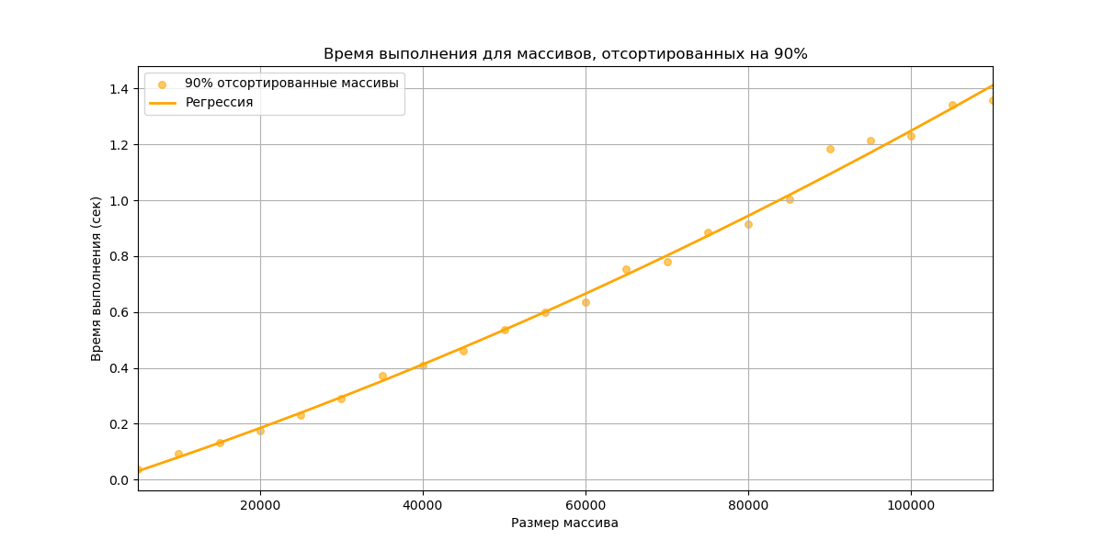
shell_hibbard
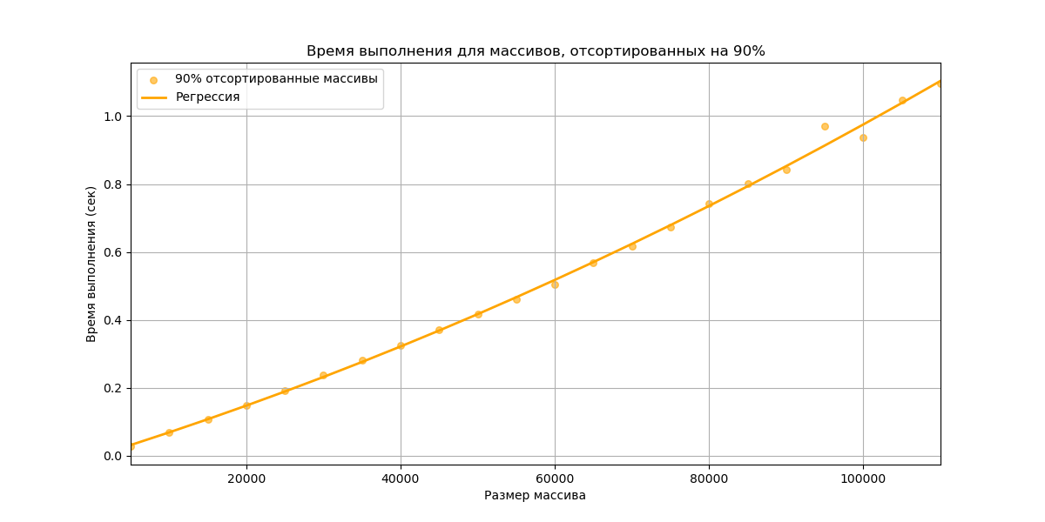
shell_pratt
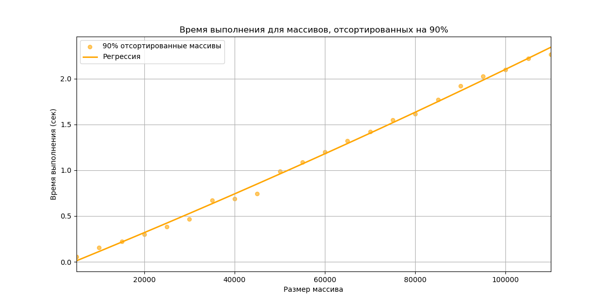

Случайный массив

bubble_sort
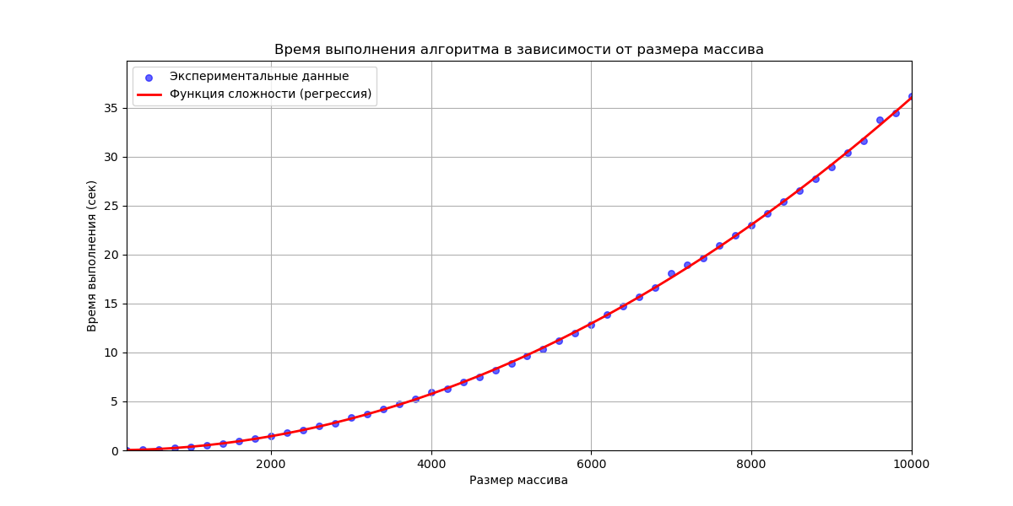
heap_sort
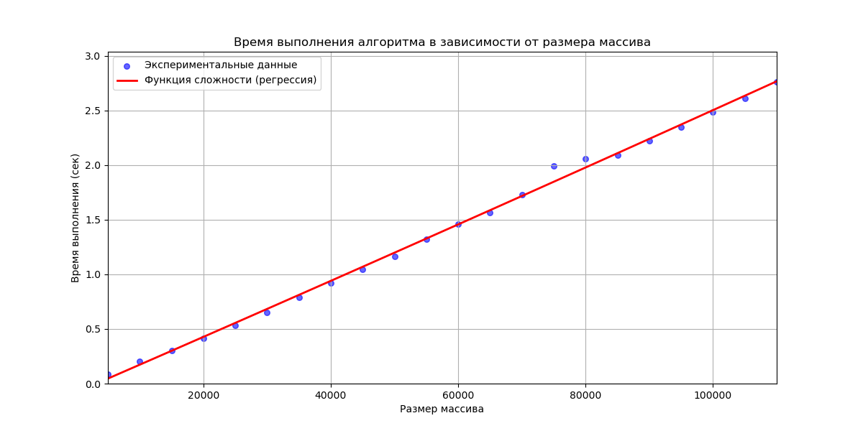
insertion_sort
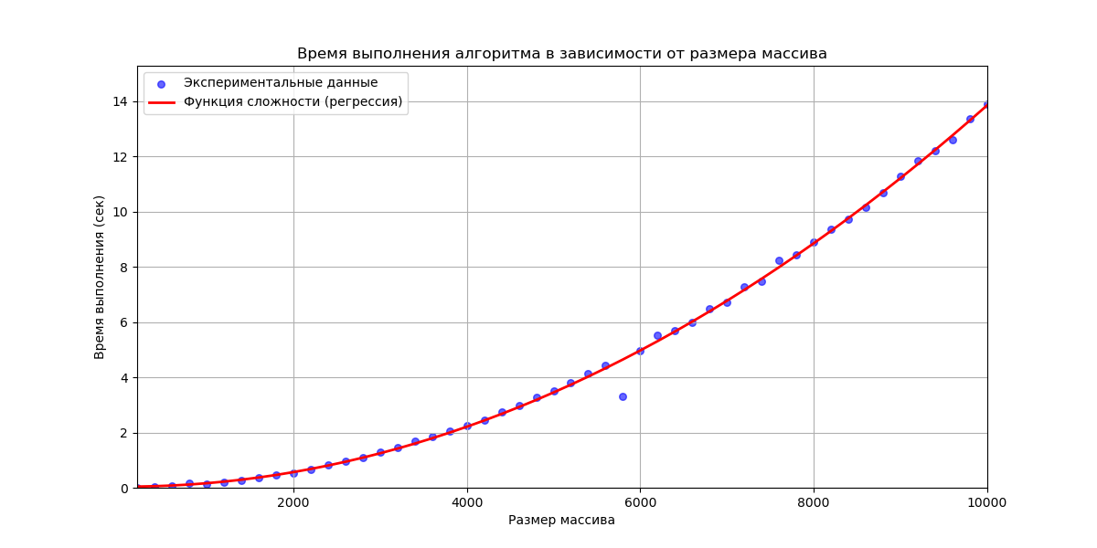
merge_sort
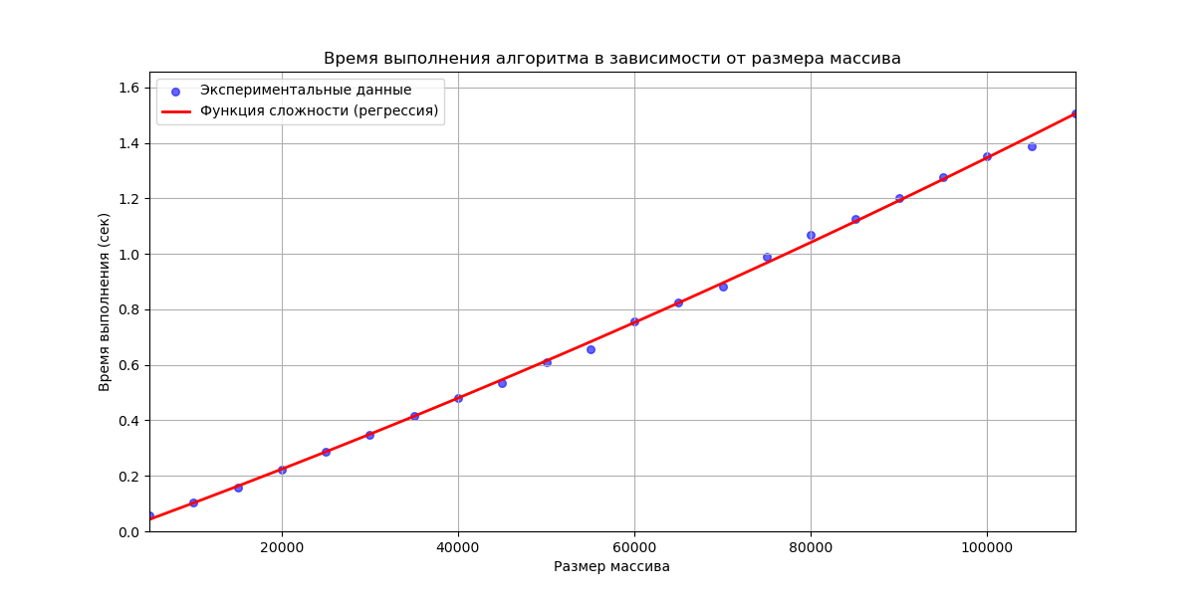
quick_sort
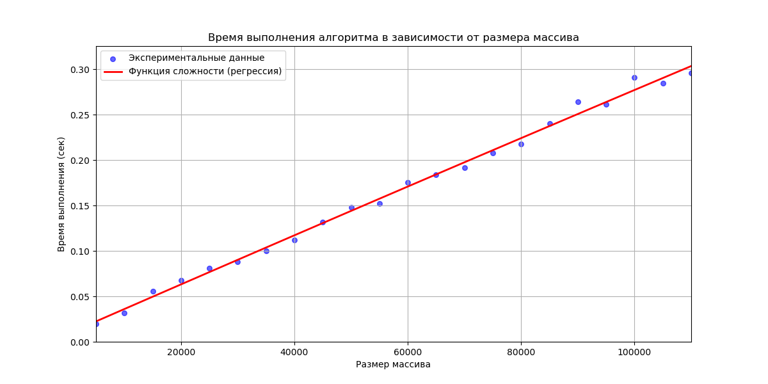
selection_sort
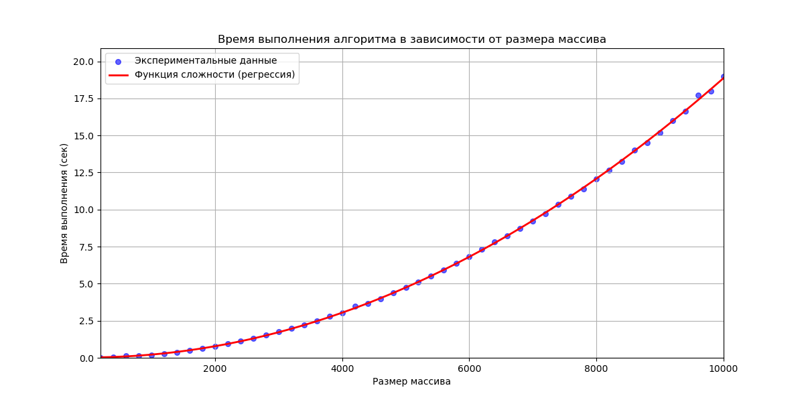
shell_shell
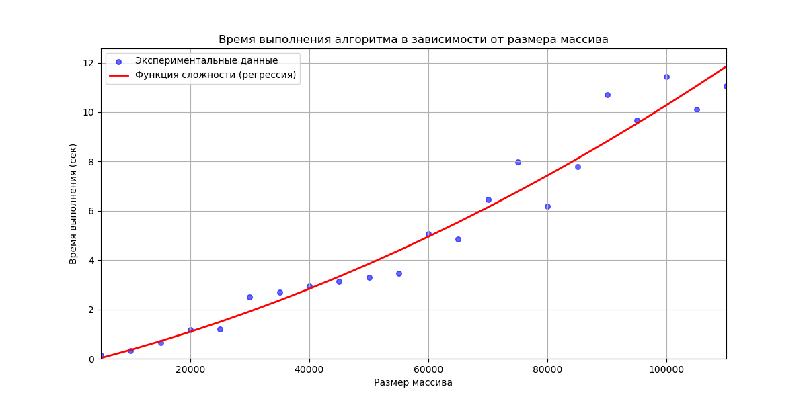
shell_hibbard
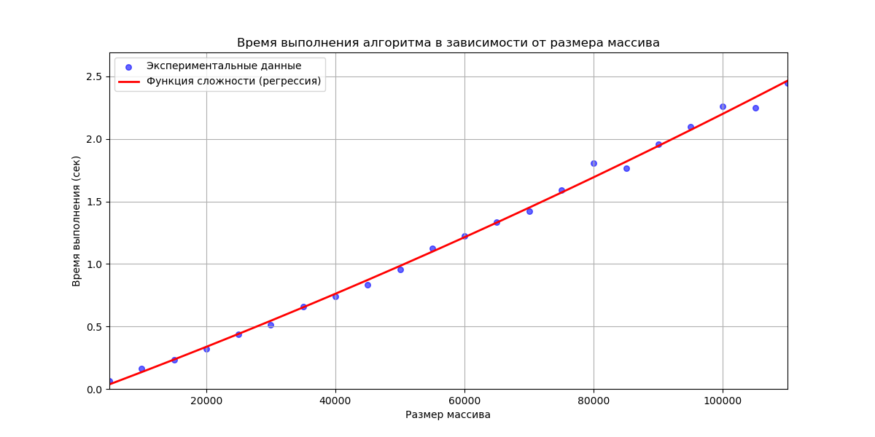
shell_pratt
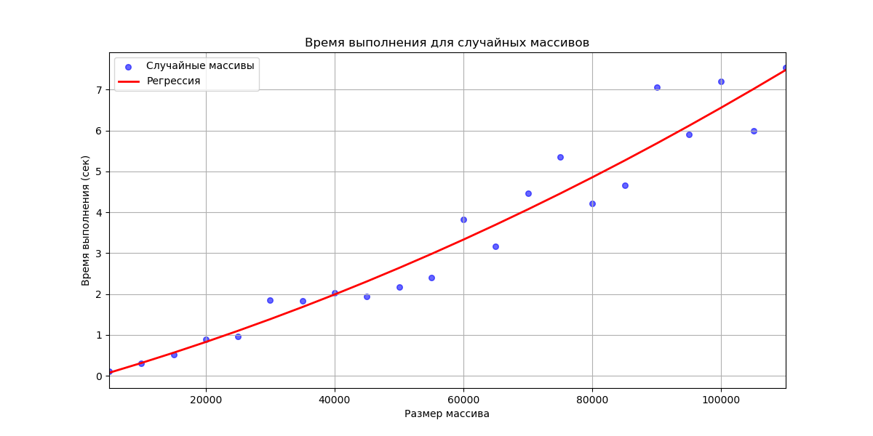

Отсортированный массив

bubble_sort
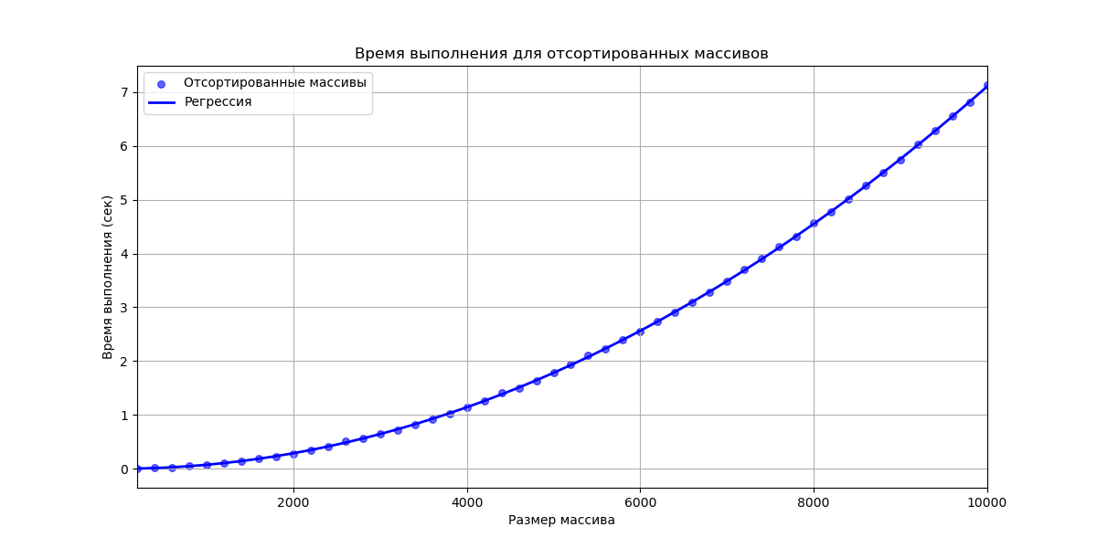
heap_sort
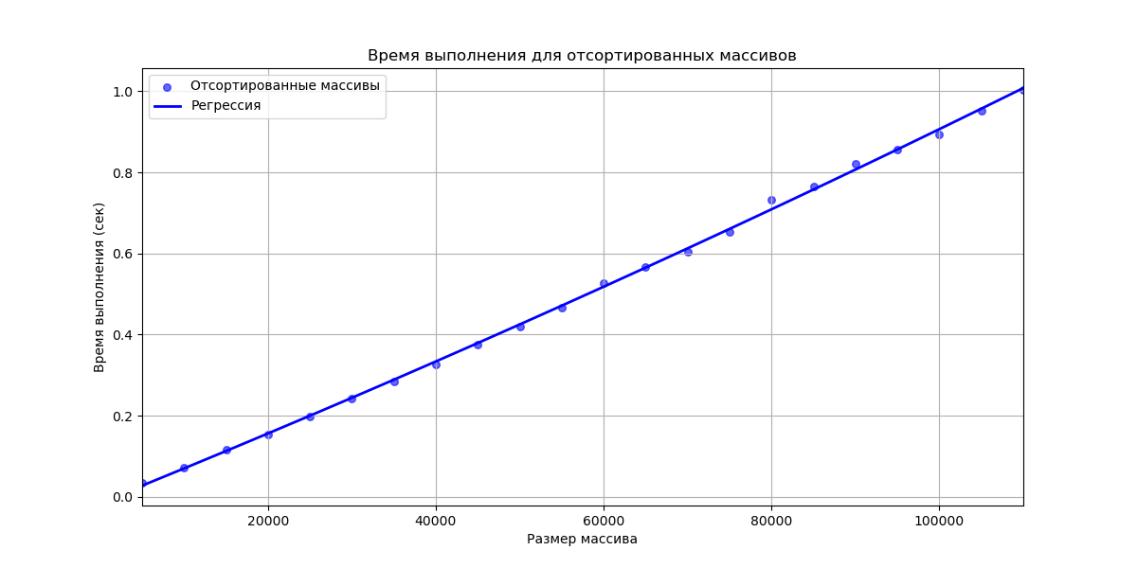
insertion_sort
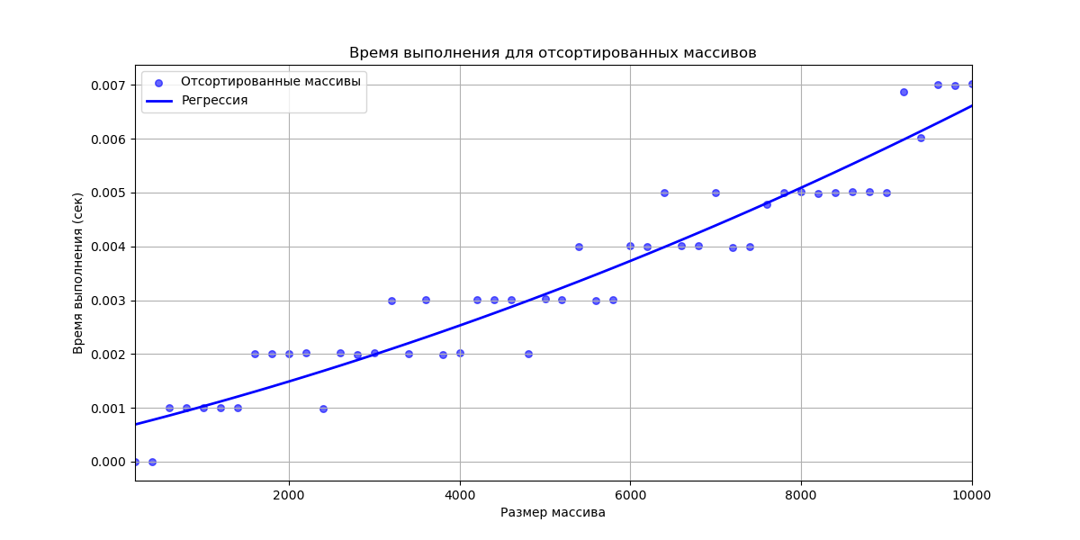
merge_sort
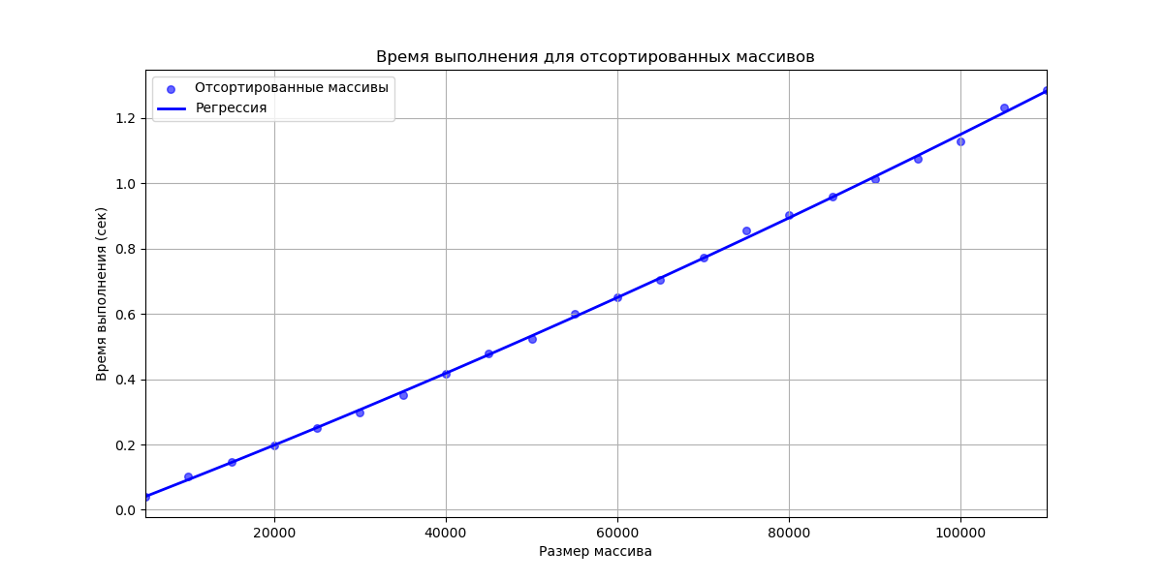
quick_sort
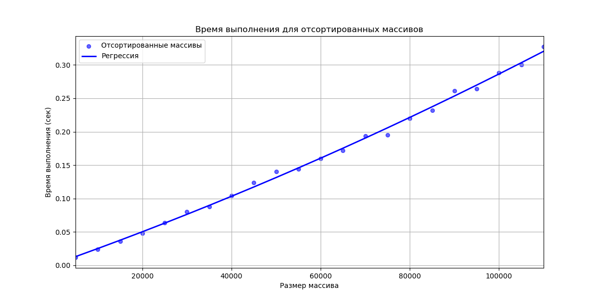
selection_sort
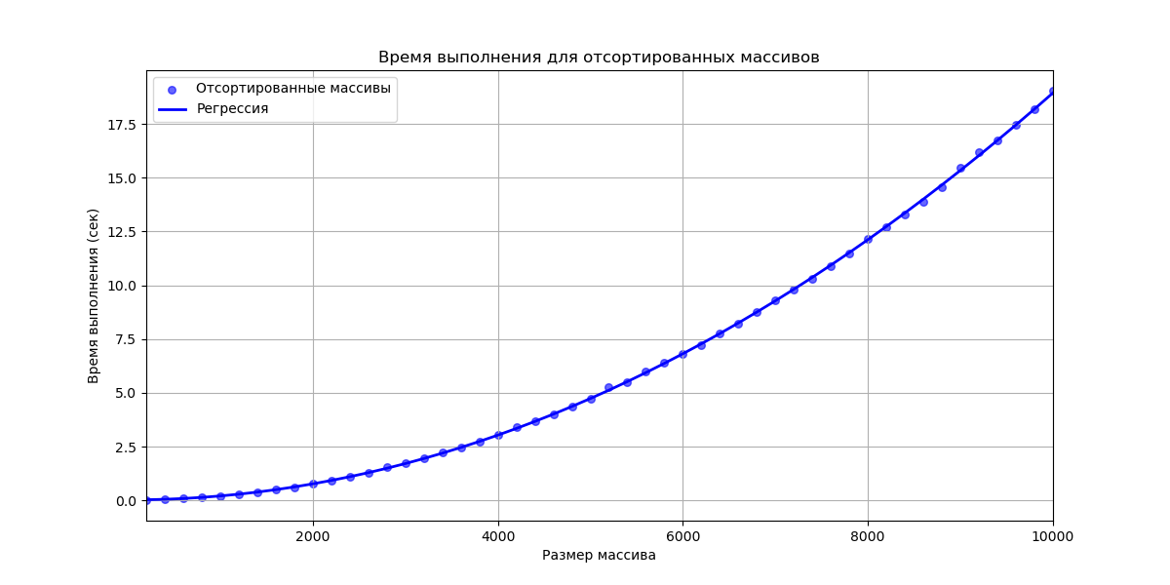
shell_shell
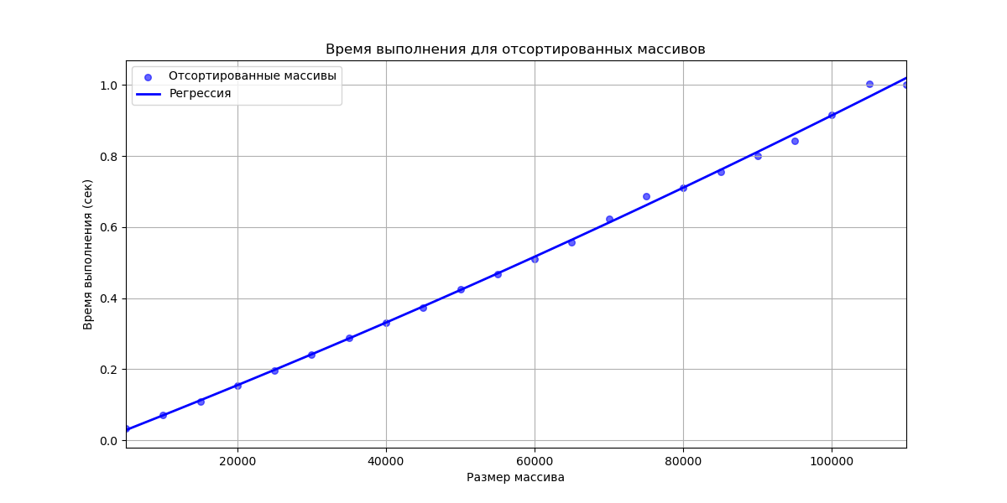
shell_hibbard
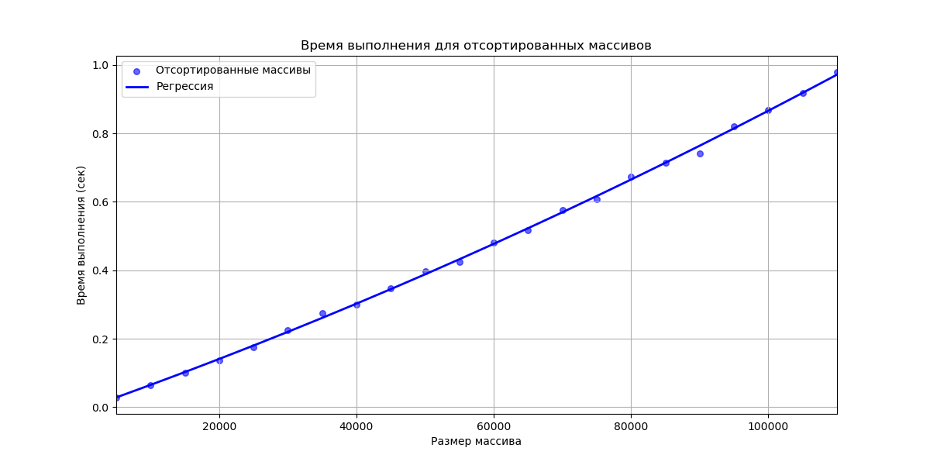
shell_pratt
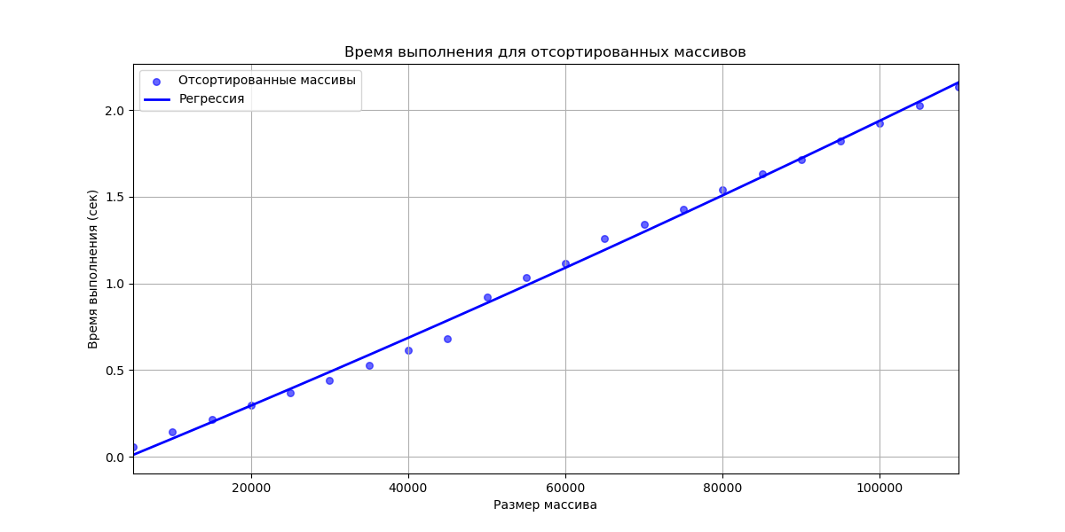

Обратно отсортированный массив

bubble_sort
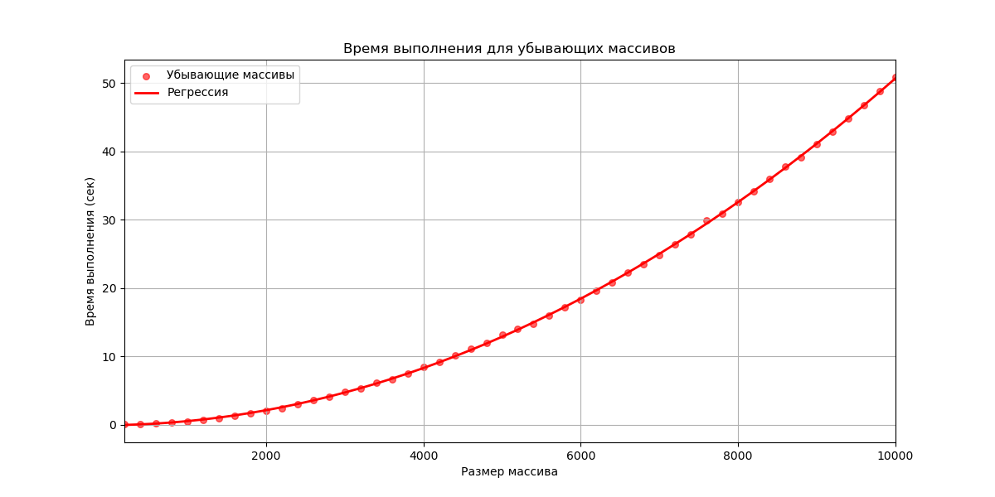
heap_sort
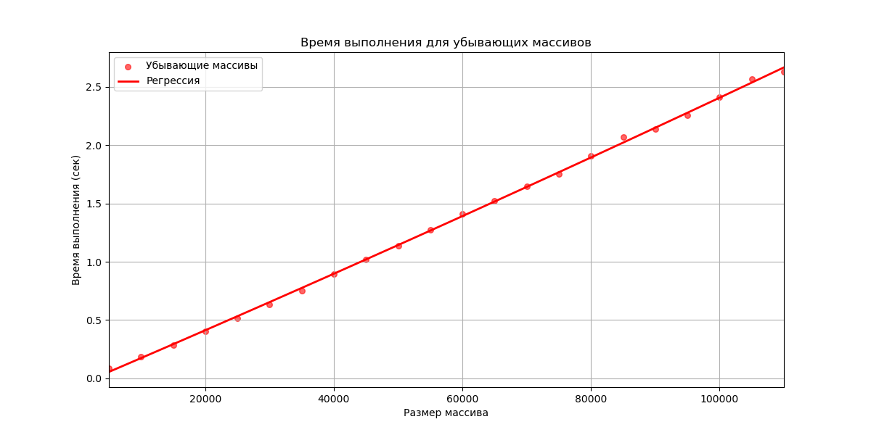
insertion_sort
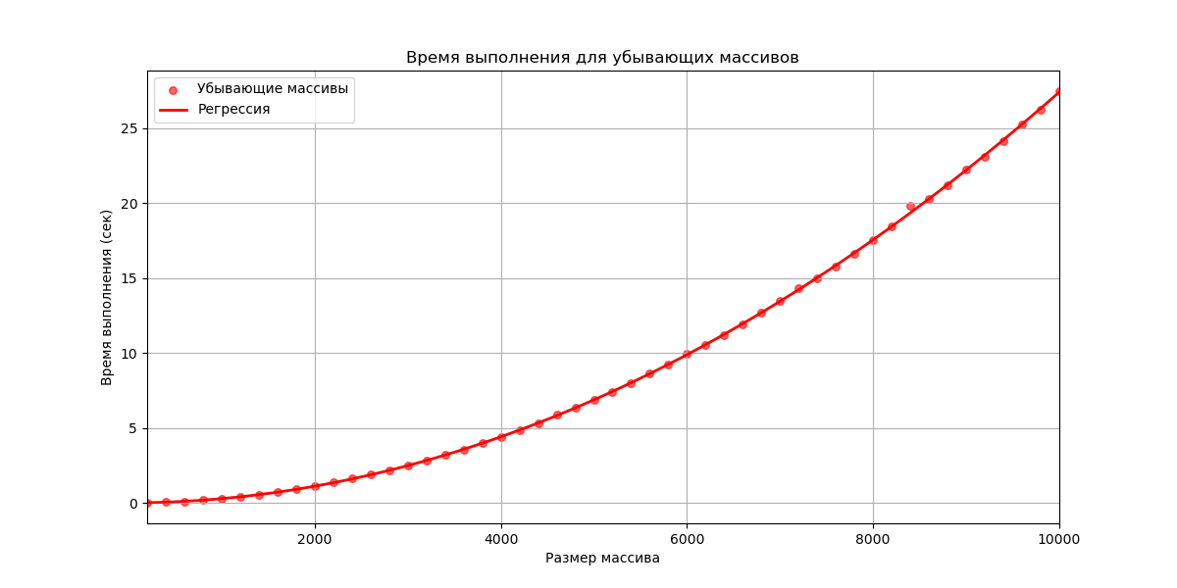
merge_sort
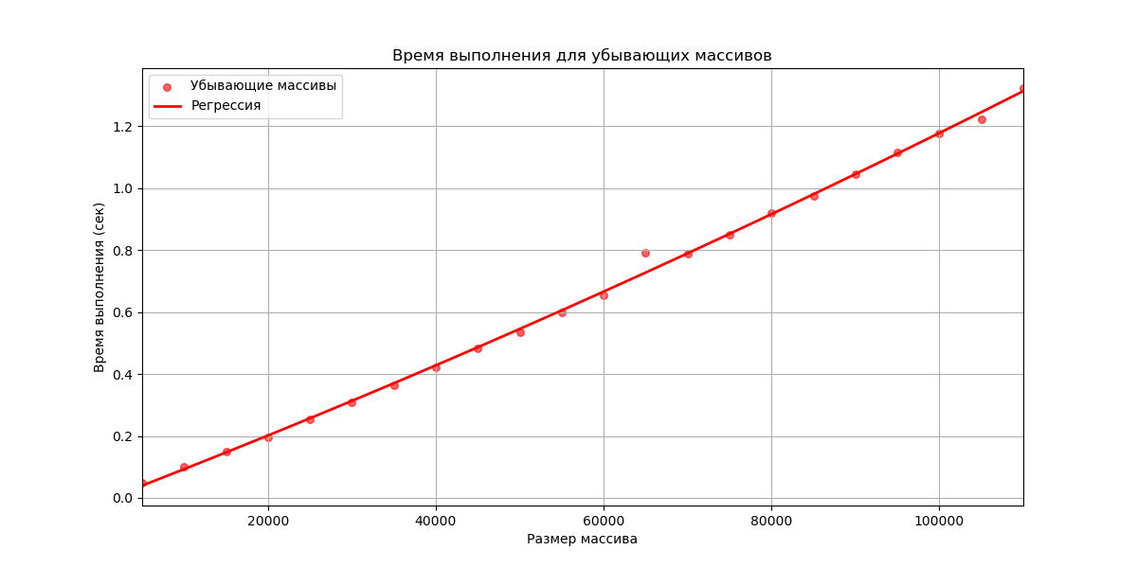
quick_sort
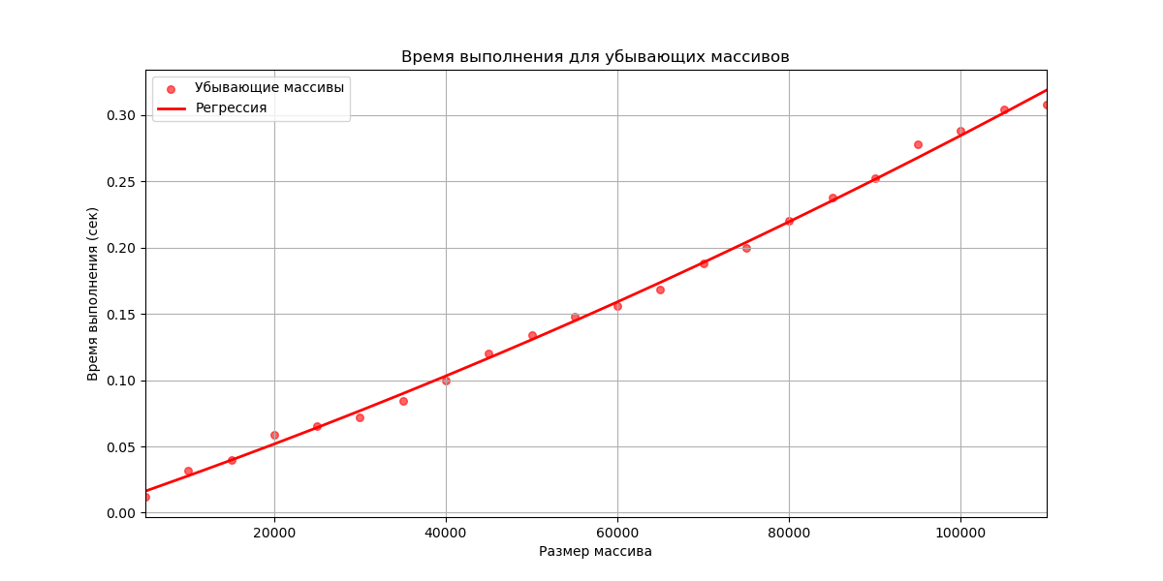
selection_sort
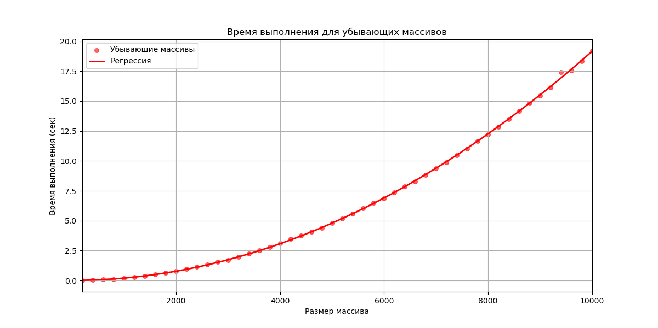
shell_shell
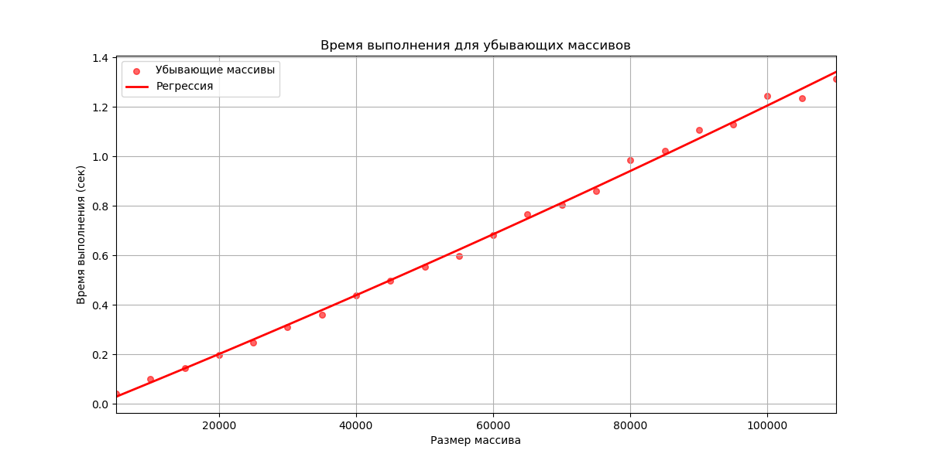
shell_hibbard
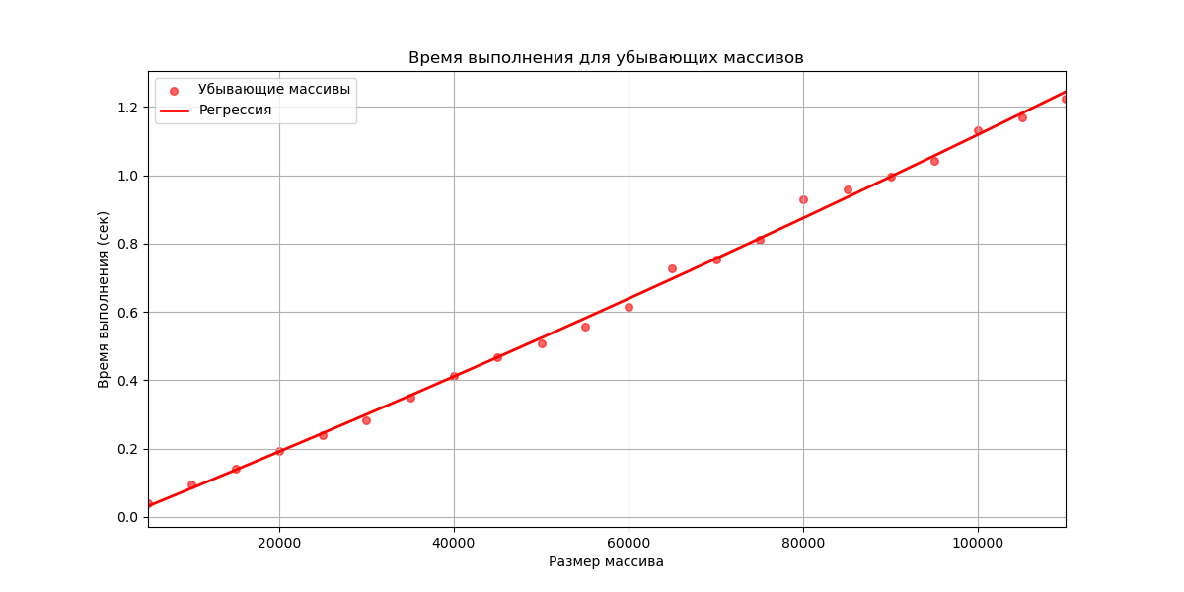
shell_pratt
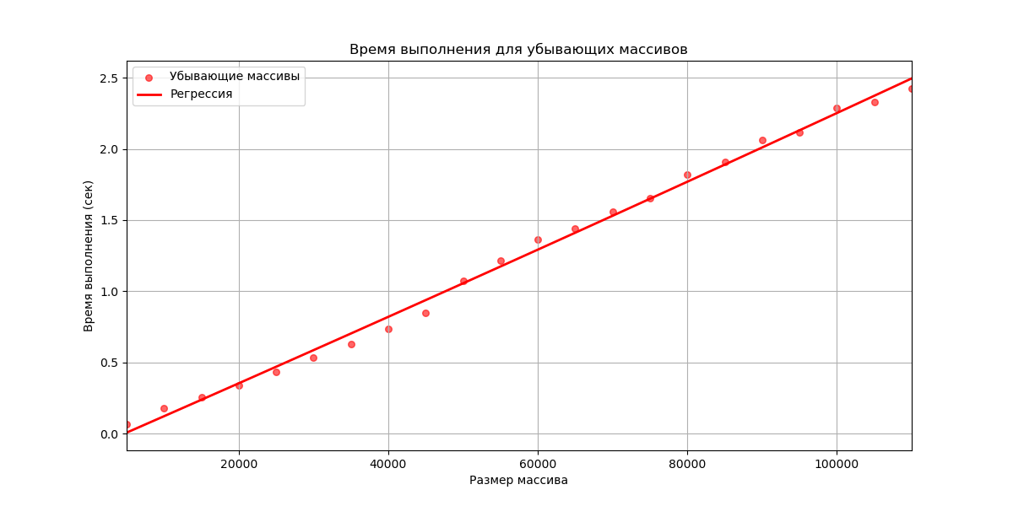

Теперь рассмотрим графики времени работы сортировок:

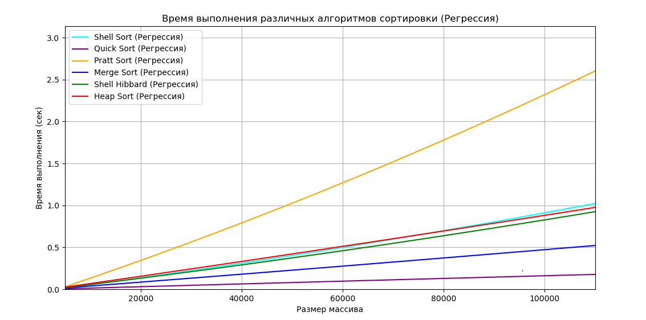
Рис.13

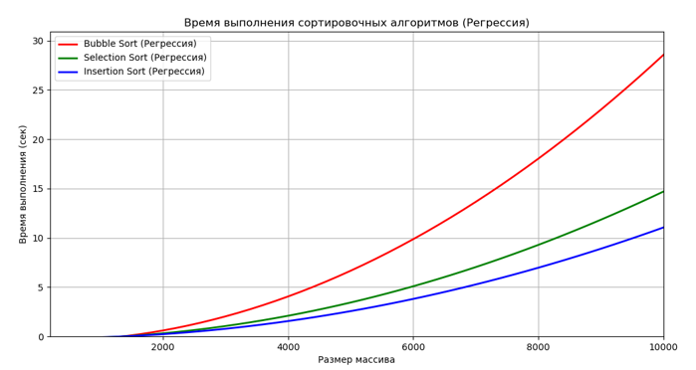
Рис.14

Как можно заметить, самой эффективной сортировкой оказалась quick_sort, так как ее график показывает, что она отсортирует самый большой массив за меньшее количество времени. В то же время, обработка массивов, отсортированных в обратном порядке, прошла значительно быстрее. Предположение подтвердилось.

Вывод: в ходе выполненной лабораторной работы были выполнены расчеты временной сложности алгоритмов сортировки, а так же были проведены эксперименты по получению функций сложности. В конечном итоге, экспериментальные и теоретические результаты оказались крайне близки, это подтверждает истинность расчетов.

Листинг кода:
def bubble_sort(arr):
n = len(arr)
for i in range(n):
for j in range(0, n-i-1):
if arr[j] > arr[j+1]:
arr[j], arr[j+1] = arr[j+1], arr[j]
return arr
arr = [3, 4, 6, 17, 88, 1, 7, 11, 12, 8, 17, 67]
sorted_arr = bubble_sort(arr)
print(sorted_arr)

def heapify(arr, n, i):
largest = i
left = 2 * i + 1
right = 2 * i + 2
if left < n and arr[left] > arr[largest]:
largest = left
if right < n and arr[right] > arr[largest]:
largest = right
if largest != i:
arr[i], arr[largest] = arr[largest], arr[i]
heapify(arr, n, largest)

def heap_sort(arr):
n = len(arr)
for i in range(n // 2 - 1, -1, -1):
heapify(arr, n, i)
for i in range(n - 1, 0, -1):
arr[i], arr[0] = arr[0], arr[i]
heapify(arr, i, 0)
return arr

arr = [3, 4, 6, 17, 88, 1, 7, 11, 12, 8, 17, 67]
sorted_arr = heap_sort(arr.copy())
print(sorted_arr)

mas=[3,4,6,17,88,1,7,11,12, 8,17,67]
buf=0
lengh=len(mas)
for i in range (lengh -1 ):
if (mas[i] > mas[i+1]):
for j in range (i+1,0,-1):
if (mas[j] < mas[j-1]):
buf=mas[j]
mas[j]=mas[j-1]
mas[j-1]=buf
else: break
print(mas)

def merge_sort(arr):
if len(arr) > 1:
i=0
j=0
k=0
mid = len(arr) // 2
left_half = arr[:mid]
right_half = arr[mid:]
merge_sort(left_half)
merge_sort(right_half)
while i < len(left_half) and j < len(right_half):
if left_half[i] < right_half[j]:
arr[k] = left_half[i]
i += 1
else:
arr[k] = right_half[j]
j += 1
k += 1
while i < len(left_half):
arr[k] = left_half[i]
i += 1
k += 1
while j < len(right_half):
arr[k] = right_half[j]
j += 1
k += 1
return arr
mas = [3, 4, 6, 17, 88, 1, 7, 11, 12, 8, 17, 67]
sorted_mas = merge_sort(mas)
print(sorted_mas)

def quick_sort(arr):
if len(arr) <= 1:
return arr
pivot = arr[len(arr) // 2]
left = []
middle = []
right = []
for x in arr:
if x < pivot:
left.append(x)
elif x == pivot:
middle.append(x)
else:
right.append(x)
return quick_sort(left) + middle + quick_sort(right)

my_list = [3,4,6,17,88,1,7,11,12, 8,17,67]
sorted_list = quick_sort(my_list)
print(sorted_list)

mas=[3,4,6,17,88,1,7,11,12, 8,17,67]
buf=0
lengh=len(mas)
for i in range(lengh-1):
mas_min_ind=i
for j in range(i+1, lengh):
if mas[j]<mas[mas_min_ind]:
mas_min_ind=j
buf=mas[i]
mas[i]=mas[mas_min_ind]
mas[mas_min_ind]=buf
print(mas)

def shell_sort_hibbard(arr):
n = len(arr)
gap = 1
while gap <= n // 2:
gap = 2 * gap + 1
while gap > 0:
for i in range(gap, n):
temp = arr[i]
j = i
while j >= gap and arr[j - gap] > temp:
arr[j] = arr[j - gap]
j -= gap
arr[j] = temp
print(gap)
gap = (gap - 1) // 2
return arr
arr = [3, 4, 6, 17, 88, 1, 7, 11, 12, 8, 17, 67]
sorted_arr_hibbard = shell_sort_hibbard(arr.copy())
print(sorted_arr_hibbard)

def pratt_sequence(n):
gaps = []
i = 0
while True:
for j in range(i + 1):
gap = (2 ** i) * (3 ** j)
if gap > n:
return gaps
gaps.append(gap)
i += 1

def pratt_sort(arr):
n = len(arr)
gaps = pratt_sequence(n)
print(gaps)
gaps.reverse()
for gap in gaps:
for i in range(gap, n):
temp = arr[i]
j = i
while j >= gap and arr[j - gap] > temp:
arr[j] = arr[j - gap]
j -= gap
arr[j] = temp

return arr

arr = [3, 4, 6, 17, 88, 1, 7, 11, 12, 8, 17, 67]
sorted_arr_pratt = pratt_sort(arr.copy())
print(sorted_arr_pratt)

def shell_sort(arr):
n = len(arr)
gap = 1
while gap < n // 2:
gap *= 2

while gap > 0:
for i in range(gap, n):
temp = arr[i]
j = i
while j >= gap and arr[j - gap] > temp:
arr[j] = arr[j - gap]
j -= gap
arr[j] = temp
gap //= 2
return arr

my_list = [3, 4, 6, 17, 88, 1, 7, 11, 12, 8, 17, 67]
sorted_list = shell_sort(my_list)
print(sorted_list)

Пример теста алгоритма(Для каждого теста меняется лишь алгоритм и метод организации массивов (Пример - bubble_test)):

import numpy as np
import matplotlib.pyplot as plt
from sklearn.preprocessing import PolynomialFeatures
from sklearn.linear_model import LinearRegression
import time

def bubble_sort(arr):
n = len(arr)
for i in range(n):
for j in range(0, n - i - 1):
if arr[j] > arr[j + 1]:
arr[j], arr[j + 1] = arr[j + 1], arr[j]
return arr

np.random.seed(42)

sizes = np.arange(200, 10001, 200)
print(sizes[0:10])

times_partial_sorted = []

for size in sizes:
arr_partial_sorted = np.arange(size)
num_to_shuffle = size // 10
np.random.shuffle(arr_partial_sorted[-num_to_shuffle:])
start_time = time.time()
bubble_sort(arr_partial_sorted)
end_time = time.time()
times_partial_sorted.append(end_time - start_time)
print(size, end_time - start_time)

poly = PolynomialFeatures(degree=2)
N_b_poly_partial_sorted = poly.fit_transform(sizes.reshape(-1, 1))
model_partial_sorted = LinearRegression()
model_partial_sorted.fit(N_b_poly_partial_sorted, times_partial_sorted)
y_predict_partial_sorted = model_partial_sorted.predict(N_b_poly_partial_sorted)

plt.figure(figsize=(12, 6))
plt.scatter(sizes, times_partial_sorted, label='90% отсортированные массивы', color='orange', alpha=0.6, s=30)
plt.plot(sizes, y_predict_partial_sorted, label='Регрессия', color='orange', linewidth=2)
plt.title('Время выполнения для массивов, отсортированных на 90%')
plt.xlabel('Размер массива')
plt.ylabel('Время выполнения (сек)')
plt.xlim(200, 10000)
plt.grid()
plt.legend()
plt.show()

import numpy as np
import matplotlib.pyplot as plt
from sklearn.preprocessing import PolynomialFeatures
from sklearn.linear_model import LinearRegression
import time

def bubble_sort(arr):
n = len(arr)
for i in range(n):
for j in range(0, n - i - 1):
if arr[j] > arr[j + 1]:
arr[j], arr[j + 1] = arr[j + 1], arr[j]
return arr

np.random.seed(42)

sizes = np.arange(200, 10001, 200)

times_descending = []

for size in sizes:
arr_descending = np.arange(size, 0, -1)
start_time = time.time()
bubble_sort(arr_descending)
end_time = time.time()
times_descending.append(end_time - start_time)
print(size, end_time - start_time)

poly = PolynomialFeatures(degree=2)
N_b_poly_descending = poly.fit_transform(sizes.reshape(-1, 1))
model_descending = LinearRegression()
model_descending.fit(N_b_poly_descending, times_descending)
y_predict_descending = model_descending.predict(N_b_poly_descending)

plt.figure(figsize=(12,6))
plt.scatter(sizes,times_descending,label='Убывающие массивы',color='red',alpha=0.6,s=30)
plt.plot(sizes,y_predict_descending,label='Регрессия',color='red',linewidth=2)
plt.title('Время выполнения для убывающих массивов')
plt.xlabel('Размер массива')
plt.ylabel('Время выполнения (сек)')
plt.xlim(200,10000)
plt.grid()
plt.legend()
plt.show()

import numpy as np
import matplotlib.pyplot as plt
from sklearn.preprocessing import PolynomialFeatures
from sklearn.linear_model import LinearRegression
import time

def bubble_sort(arr):
n = len(arr)
for i in range(n):
for j in range(0, n - i - 1):
if arr[j] > arr[j + 1]:
arr[j], arr[j + 1] = arr[j + 1], arr[j]
return arr

np.random.seed(42)

sizes = np.arange(200, 10001, 200)

times = []

for size in sizes:
arr = np.random.randint(0, 10000, size)
start_time = time.time()
bubble_sort(arr)
end_time = time.time()
times.append(end_time - start_time)
print(size, end_time - start_time)

y = np.array(times)

poly = PolynomialFeatures(degree=2)
N_b_poly = poly.fit_transform(sizes.reshape(-1, 1))

model = LinearRegression()
model.fit(N_b_poly, y)

y_predict = model.predict(N_b_poly)

plt.figure(figsize=(12, 6))
plt.scatter(sizes, y, label='Экспериментальные данные', color='blue', alpha=0.6, s=30)
plt.plot(sizes, y_predict, label='Функция сложности (регрессия)', color='red', linewidth=2)
plt.title('Время выполнения алгоритма в зависимости от размера массива')
plt.xlabel('Размер массива')
plt.ylabel('Время выполнения (сек)')
plt.xlim(200, 10000)
plt.ylim(0, max(y) + max(y)*0.1)
plt.axhline(0, color='black', linewidth=0.5, ls='--')
plt.axvline(0, color='black', linewidth=0.5, ls='--')
plt.grid()
plt.legend()
plt.show()

import numpy as np
import matplotlib.pyplot as plt
from sklearn.preprocessing import PolynomialFeatures
from sklearn.linear_model import LinearRegression
import time

def bubble_sort(arr):
n = len(arr)
for i in range(n):
for j in range(0, n - i - 1):
if arr[j] > arr[j + 1]:
arr[j], arr[j + 1] = arr[j + 1], arr[j]
return arr

np.random.seed(42)

sizes = np.arange(200, 10001, 200)

times_sorted = []

for size in sizes:
arr_sorted = np.arange(size)
start_time = time.time()
bubble_sort(arr_sorted)
end_time = time.time()
times_sorted.append(end_time - start_time)
print(size, end_time - start_time)

poly = PolynomialFeatures(degree=2)
N_b_poly_sorted = poly.fit_transform(sizes.reshape(-1, 1))
model_sorted = LinearRegression()
model_sorted.fit(N_b_poly_sorted, times_sorted)
y_predict_sorted = model_sorted.predict(N_b_poly_sorted)

plt.figure(figsize=(12, 6))
plt.scatter(sizes, times_sorted, label='Отсортированные массивы', color='blue', alpha=0.6, s=30)
plt.plot(sizes, y_predict_sorted, label='Регрессия', color='blue', linewidth=2)
plt.title('Время выполнения для отсортированных массивов')
plt.xlabel('Размер массива')
plt.ylabel('Время выполнения (сек)')
plt.xlim(200, 10000)
plt.grid()
plt.legend()
plt.show()

